◆◇◆◇◆◇◆◇◆◇杉並消防防災マガジン【Vol.86(2012.7.11)】◆◇◆◇
～皆さんこんにちは、杉並消防署防災マガジンです～
杉並消防署 電話番号 03－3393－0119
◇◆◇◆◇◆◇◆◇◆◇◆◇◆◇◆◇◆◇◆◇◆◇◆ ◇◆◇◆◇◆◇◆◇◆◇◆◇
------------------------------------------------------------------------------
◎ 杉並消防署からのお知らせ
危険物安全週間に伴い消防演習を実施!!

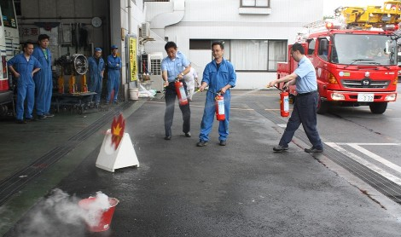
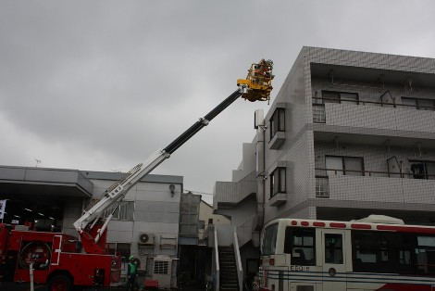
平成２４年６月１１日 関東バス株式会社五日市営業所において、危険物安全週間に伴う消防演習が行われました。
地震により修理中のバスから出火し、その後隣接する建物へ延焼が拡大、建物屋上には逃げ遅れがいるという想定のもと実施されました。営業所の自衛消防隊の方も通報、避難誘導、初期消火等の活動を行いました。

第７分団優勝!!

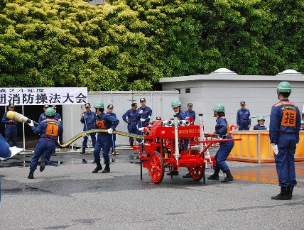

６月２日(土)杉並消防団操法大会が行われました。
杉並消防署には１～９分団あり、それぞれの分団に受け持ち区域があります。今回優勝した第７分団は成田東、成田西、荻窪１・３丁目を担当する分団です。



都立豊多摩高校で防災訓練を実施!!

６月２２日(金)都立豊多摩高等学校において宿泊を伴う防災体験活動が実施されました。当庁では現在、教育機関と連携した防災教育の推進が行われており、その一環として実施されたのが今回の防災訓練です。当日は、１年生の生徒２８０名が２時間の防災訓練に参加しました。
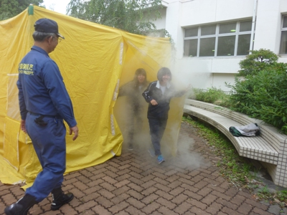
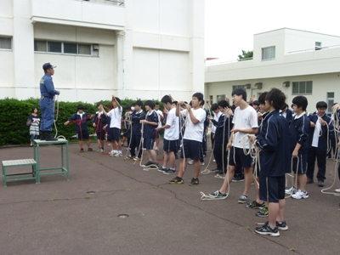

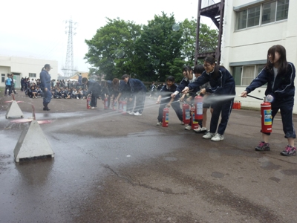
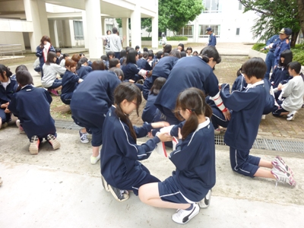

（杉並消防署管内 平成２４年中災害件数 ７月１０日現在 ）
火災件数 ： ４９件（昨年比 －９件）
救急出場件数： １０,０４４件（昨年比 ＋７２件）

◇◆◇◆◇◆防災に関する情報はホームページでも提供しています。◆◇◆◇◆
◎東京消防庁ホームページ http://www.tfd.metro.tokyo.jp/
◎杉並消防署ホームページ http://www.tfd.metro.tokyo.jp/hp-suginami/

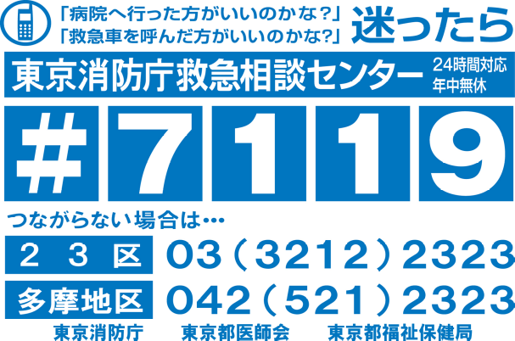
救急受診ガイド

上記当庁ホームページからアクセスできます！




メールマガジンに対するご意見、ご要望をお待ちしております。あて先は次のとおりです。

杉並消防署（E-mail：suginami@tfd.metro.tokyo.jp）
※ 上記E-mailへ書き込みでの災害通報は、１１９番通報とはなりません。ご注意ください。

